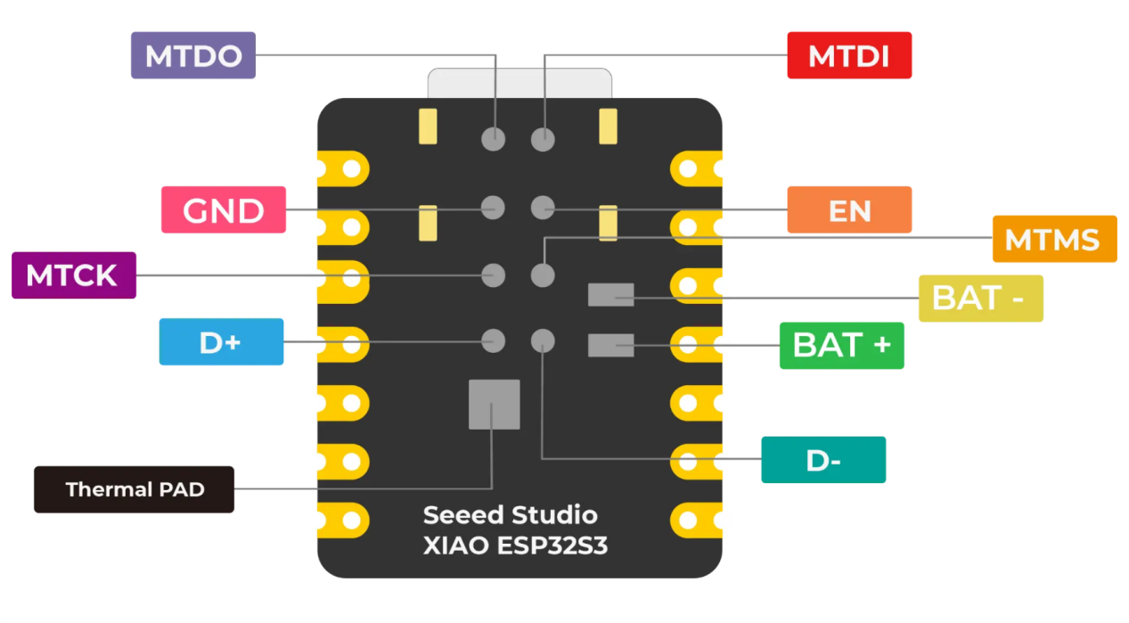
# Seed Studio XIAO ESP32S3 引脚标识详解 这是Seed Studio XIAO ESP32S3开发板的引脚图，我来为你详细解释每个标识的含义：
## 电源相关引脚 **BAT + (绿色)** - 电池正极输入 - 通常连接3.7V锂电池正极 - 也可以作为外部电源输入（3.3V-5V） **BAT - (黄色)** - 电池负极 - 连接锂电池负极 - 也是接地参考点 **GND (粉色)** - 接地引脚 - 电路的公共参考点 - 所有电路都需要可靠接地
## 编程与调试引脚
**MTDO (紫色)** - Multi-TDO (Test Data Output) - JTAG调试接口的测试数据输出引脚 - 用于程序下载和调试
**MTDI (红色)** - Multi-TDI (Test Data Input) - JTAG调试接口的测试数据输入引脚 - 用于向芯片发送调试指令
**MTMS (橙色)** - Multi-TMS (Test Mode Select) - JTAG调试接口的测试模式选择引脚 - 控制调试接口的工作模式
**MTCK (紫色)** - Multi-TCK (Test Clock) - JTAG调试接口的测试时钟引脚 - 提供调试接口的时钟信号
**EN (橙色)** - Enable (使能) - 芯片使能引脚 - 高电平有效，低电平时芯片复位
## USB相关引脚
**D+ (蓝色)** - USB差分数据线正极 - 用于USB数据传输
**D- (青绿色)** - USB差分数据线负极 - 与D+配对使用，传输USB数据
## 其他标识 **Thermal PAD (黑色)** - thermal pad（导热垫） - 用于芯片散热 - 安装时建议与金属外壳或散热片接触 **Seed Studio XIAO ESP32S3** - 开发板型号标识
- 表明这是Seed Studio公司生产的XIAO系列ESP32S3开发板 这个开发板采用了ESP32S3芯片，集成了Wi-Fi和蓝牙功能，适用于物联网、智能家居等项目开发。各个引脚按功能分类用不同颜色标识，方便用户识别和使用。

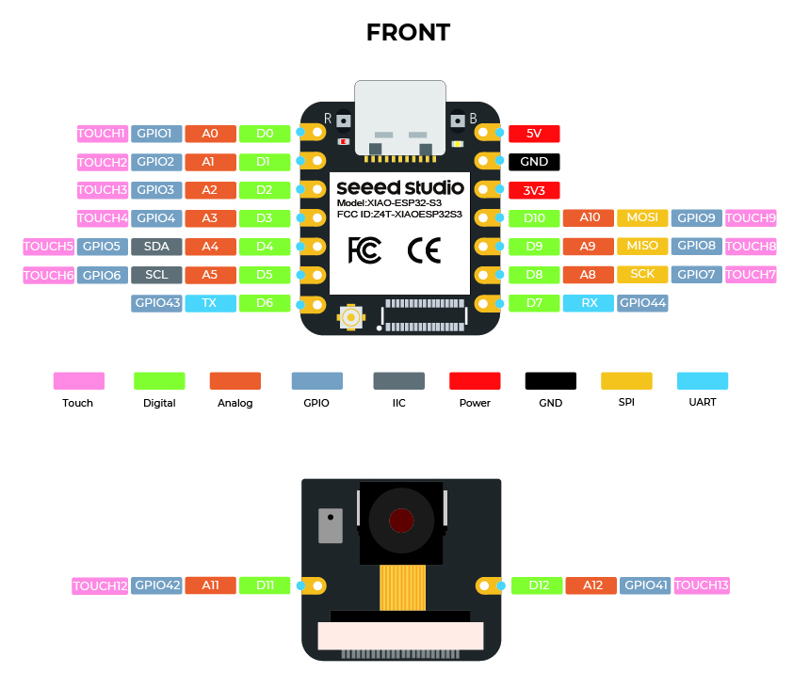
# Seed Studio XIAO ESP32S3 引脚标识详解 这是Seed Studio XIAO ESP32S3开发板的详细引脚分布图，包含正面和背面的引脚信息。让我为你详细解释各个标识：
## 颜色图例说明 首先看中间的颜色图例，不同颜色代表不同类型的引脚：
**粉色** - Touch（触摸引脚） - 用于电容式触摸感应 - 可以检测手指触摸
**绿色** - Digital（数字引脚） - 用于数字信号输入输出 - 支持高低电平信号
**橙色** - Analog（模拟引脚） - 用于模拟信号输入 - 可以读取连续变化的电压值
**蓝色** - GPIO（通用输入输出引脚） - 基础的通用引脚 - 可配置为输入或输出
**灰色** - IIC（I2C接口引脚） - 用于I2C通信协议 - 包括SDA（数据线）和SCL（时钟线）
**红色** - Power（电源引脚） - 提供电源输入输出 - 如5V、3V3等
**黑色** - GND（接地引脚） - 电路的公共接地参考点
**黄色** - SPI（SPI接口引脚） - 用于SPI通信协议 - 高速数据传输接口
**浅蓝色** - UART（串口引脚） - 用于串行通信 - 包括TX（发送）和RX（接收）
## 正面引脚详解（顶部视图）
### 左侧引脚（上到下）： - **TOUCH1/GPIO1** - 触摸引脚1/通用引脚1 - **TOUCH2/GPIO2** - 触摸引脚2/通用引脚2 - **TOUCH3/GPIO3** - 触摸引脚3/通用引脚3 - **TOUCH4/GPIO4** - 触摸引脚4/通用引脚4 - **TOUCH5/GPIO5** - 触摸引脚5/通用引脚5 - **TOUCH6/GPIO6** - 触摸引脚6/通用引脚6 - **GPIO03/TX** - 通用引脚03/串口发送 - **D6** - 数字引脚6 ### 右侧引脚（上到下）： - **5V** - 5V电源输入 - **GND** - 接地 - **3V3** - 3.3V电源输出 - **D10/A10/MOSI/GPIO9/TOUCH9** - 数字引脚10/模拟引脚10/SPI数据输出/通用引脚9/触摸引脚9 - **D9/A9/MISO/GPIO8/TOUCH8** - 数字引脚9/模拟引脚9/SPI数据输入/通用引脚8/触摸引脚8 - **D8/A8/SCK/GPIO7/TOUCH7** - 数字引脚8/模拟引脚8/SPI时钟/通用引脚7/触摸引脚7 - **D7/RX/GPIO44** - 数字引脚7/串口接收/通用引脚44
### 中间标识： - **Seed Studio** - 制造商名称 - **Model: XIAO-ESP32-S3** - 型号标识 - **FCC ID: 2A1-XIAOESP32S3** - 美国联邦通信委员会认证编号 - **CE** - 欧盟符合性声明 ## 背面引脚详解（底部视图）
### 左侧引脚： - **TOUCH12/GPIO42/A11/D11** - 触摸引脚12/通用引脚42/模拟引脚11/数字引脚11
### 右侧引脚： - **D12/A12/GPIO41/TOUCH13** - 数字引脚12/模拟引脚12/通用引脚41/触摸引脚13
## 主要接口功能说明
### 模拟输入引脚（A0-A12）： - 共13个模拟输入通道 - 可以读取0-3.3V的模拟电压 - 适用于传感器数据采集
### 数字I/O引脚（D0-D12）： - 共13个数字引脚 - 支持数字输入输出 - 可配置为中断引脚
### 触摸引脚（TOUCH1-TOUCH13）： - 共13个触摸感应引脚 - 支持电容式触摸检测 - 可用于触摸按键、滑动条等 ### 通信接口： - **UART** - 串口通信（TX/RX） - **I2C** - 两线制串行通信（SDA/SCL） - **SPI** - 四线制串行通信（MOSI/MISO/SCK）
### 电源管理： - **5V** - 外部电源输入 - **3V3** - 稳压输出，可为外部模块供电 - **GND** - 接地引脚，提供电路参考地 这个开发板集成了丰富的功能，适用于物联网、智能家居、机器人控制等各种项目开发。每个引脚都有多种功能，可以根据需要灵活配置使用。
